## Projeto - Parte 1

**Participantes**

Ricardo Gabriel Marques – [32134908](mailto:%3321349%30%38@%6d%61%63%6ben%7a%69%73%74%61.%63%6f%6d%2eb%72)

Caio Cezar Oliveira Filardi do Carmo – 31891365

Lucas Toneto Pires – 31817017

Gabriel Agusto Ribeiro Gomes – 32134762

**Vértices**Não ficou agradável visualmente nomear os vértices com nomes tão longos, então decidimos colocar a legenda

|  |  |
| --- | --- |
| **Identificador Vértice** | **Ponto de Interesse** |
| V0 | Casa |
| V1 | Cartório |
| V2 | Sushi |
| V3 | Posto Ipiranga |
| V4 | Pingo de Gente |
| V5 | Sesc |
| V6 | Colégio Morales Lopes |
| V7 | Sig Informática |
| V8 | Hospital Veterinário |
| V9 | Silvio Portugal |
| V10 | Instituto Federal de Educação e Ciência |
| V11 | Mcdonalds |
| V12 | Drogasil 1 |
| V13 | Pista de Treinamento Motos |
| V14 | Subprefeitura |
| V15 | Emef Prof Gabriel |
| V16 | Estação de Trem Pirituba |
| V17 | Terminal de Ônibus Pirituba |
| V18 | Burger King |
| V19 | UPA Pirituba |
| V20 | Residencial Casa da Árvore para idosos |
| V21 | Crosslife Pirituba |
| V22 | Pirituba Car Centro Automotivo |
| V23 | Black Dog |
| V24 | Drogasil 2 |
| V25 | Ballet Orite |
| V26 | Hospital psiquiátrico Philippe Pinel |

**Distâncias  
O grafo também possui as distâncias entre os vértices. Escolhemos colocar essa legenda como um auxílio.**

|  |  |  |
| --- | --- | --- |
| **Vértice Origem** | **Vértice Destino** | **Distância** |
| Casa | Cartório | 88m |
| Cartório | Sushi | 85m |
| Sushi | Sig Informática | 220m |
| Sig Informática | Hospital Veterinário | 220m |
| Hospital Veterinário | Silvio Portugal | 450m |
| Silvio Portugal | Instituto Federal de Educação e Ciência | 400m |
| Instituto Federal de Educação e Ciência | Mcdonalds | 210m |
| Mcdonalds | Drogasil | 25m |
| Drogasil | Pista de Treinamento Motos | 325m |
| Pista de Treinamento Motos | Ballet Orite | 270m |
| Cartório | Subprefeitura | 400m |
| Subprefeitura | Posto Ipiranga | 350m |
| Posto Ipiranga | Pingo da Gente | 350m |
| Pingo de Gente | Sesc | 190m |
| Sesc | Colégio Morales Lopes | 210m |
| Subprefeitura | Estação de Trem Pirituba | 300m |
| Subprefeitura | Emef Prof Gabriel | 130m |
| Estação de Trem Pirituba | Cross Life Pirituba | 180m |
| Crosslife Pirituba | Pirituba Car Centro Automotivo | 300m |
| Pirituba Car Centro Automotivo | Black Dog | 210m |
| Pirituba Car Centro Automotivo | Drogasil | 270m |
| Estação de Trem Pirituba | Terminal de Ônibus Pirituba | 130m |
| Terminal de Ônibus Pirituba | Burger King | 74m |
| Burger King | UPA Pirituba | 300m |
| UPA Pirituba | Residencial Casa da Árvore para idosos | 225m |
| Terminal de Ônibus Pirituba | Hospital psiquiátrico Philippe Pinel | 400m |
| Drogasil 2 | Hospital psiquiátrico Philippe Pinel | 1000m |
| Colégio Morales Lopes | Emef Prof Gabriel | 1000m |

Imagem do Google Mapas abaixo (Imagem vetorial, aproximar a imagem manterá a qualidade de visualização).  
Os vértices estão denotando os pontos de interesse.  
**O vértice em vermelho (centralizado) é a casa.**

Imagem do Grafo desenhado abaixo (Imagem vetorial, aproximar a imagem manterá a qualidade de visualização).  
Os vértices estão denotando os pontos de interesse.  
As arestas são avenidas principais que conectam os vértices.

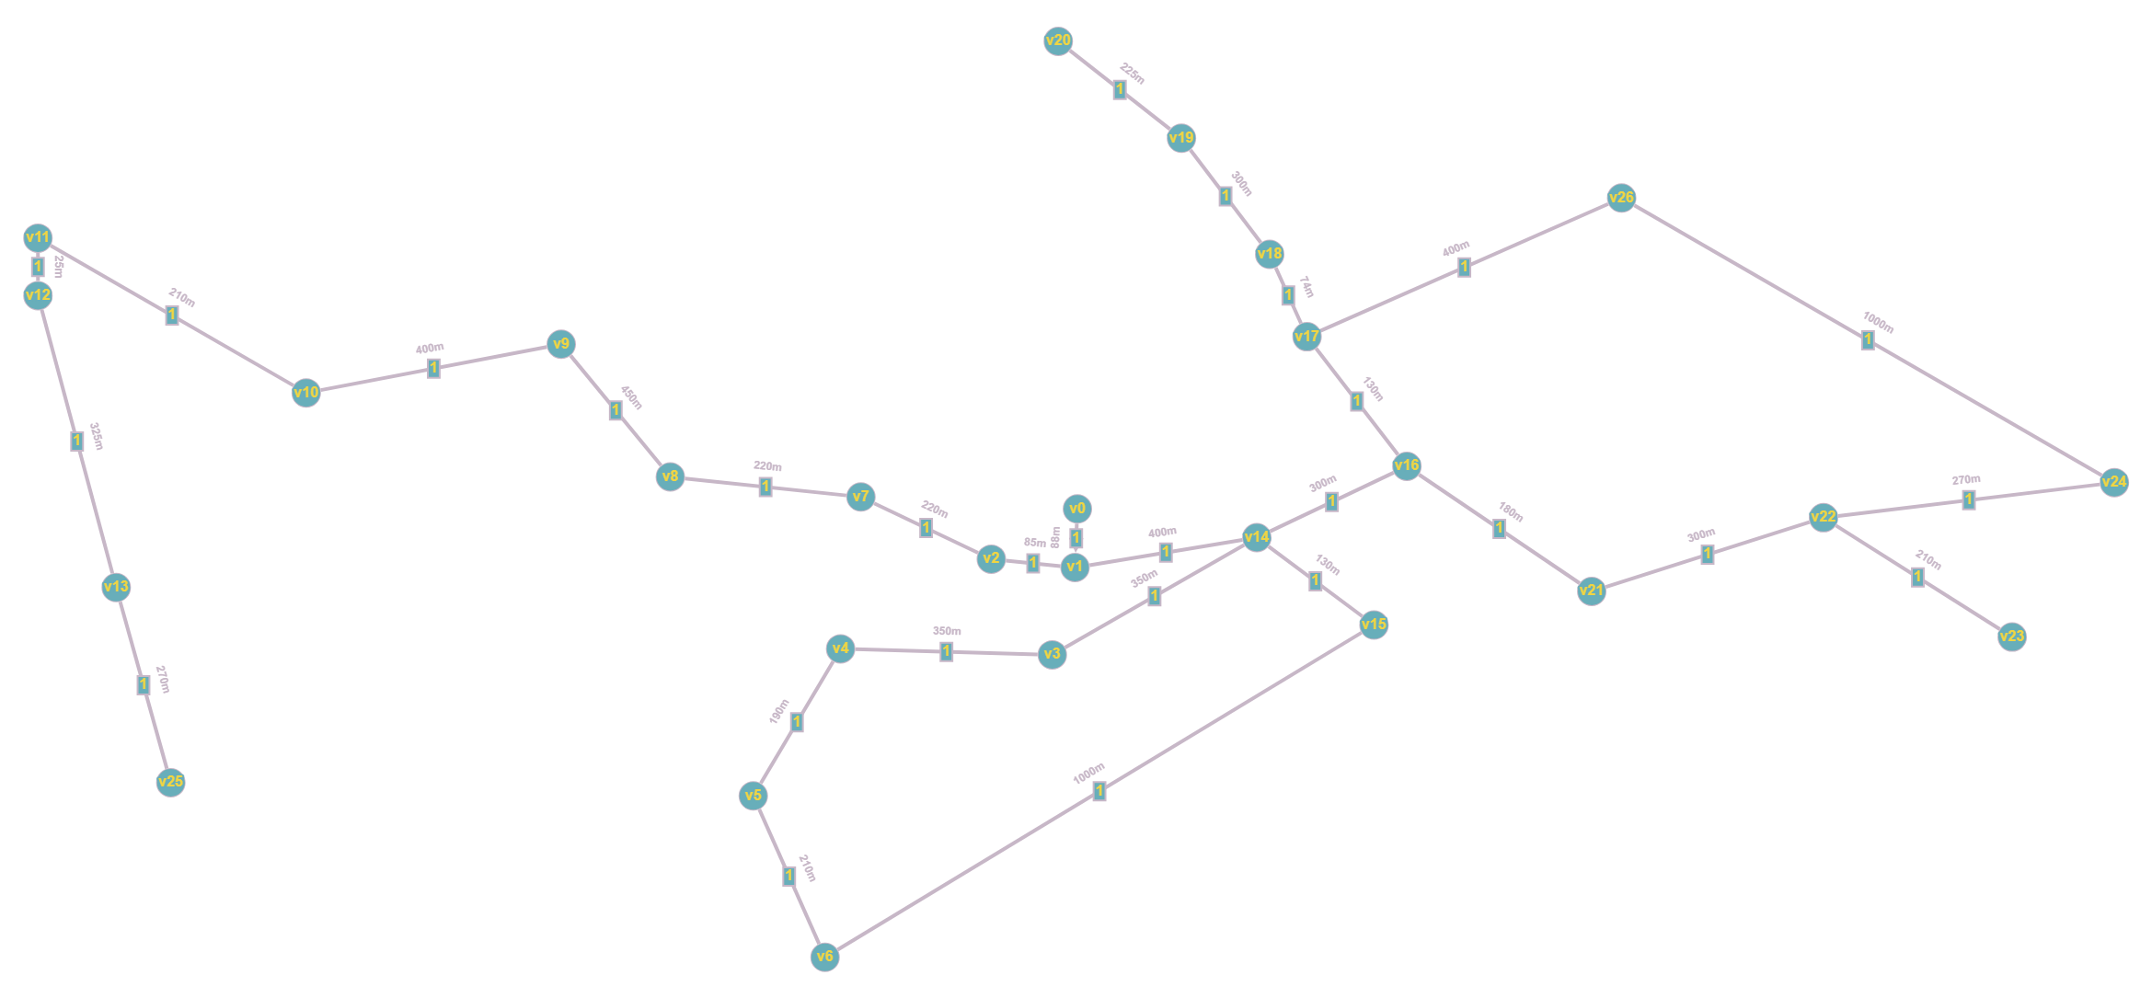

**Detalhes do Mapa e do Grafo**

O vértice V26 é O CAISM Philippe Pinel – Hospital Psiquiátrico. Ele possui mais de 80 anos de existência e de atividades assistenciais à saúde mental junto à população.

Ao longo desses anos o hospital passou por diversas transformações. Fundado no século passado, no ano de 1929 pelo Dr. Pacheco e Silva e outros, era chamado de Sanatório Pinel de caráter privado com objetivo de atender famílias com alto poder aquisitivo.

Em 29/08/1944 o Governo do Estado de São Paulo adquiriu o acervo social do Sanatório Pinel que passou a se chamar Hospital Psiquiátrico Pinel. Atendia pacientes de todas as camadas sociais, principalmente os de baixa renda, tornando-se então, uma instituição de pacientes crônicos voltados ao sexo feminino.

O vértice V10 é um dos campuses do Instituto Federal de Educação, Ciência e Tecnologia de São Paulo – IFSP – é uma autarquia federal de ensino.

Fundada em 1909, como Escola de Aprendizes Artífices, é reconhecida pela sociedade paulista por sua excelência no ensino público gratuito de qualidade.

Durante seus 105 anos de história, recebeu, também, os nomes de Escola Técnica Federal de São Paulo e Centro Federal de Educação Tecnológica de São Paulo. Com a transformação em Instituto, em dezembro de 2008, passou a ter relevância de universidade, destacando-se pela autonomia.  
  
Por conta da localização muita próxima as linhas de trem, parques e instituições como: Hospitais e Campus de Faculdade o grafo possui poucas possibilidades de caminhos entre os vértices, visto que não há rodovias ou ruas que conectem eles, há não ser as avenidas principais que foram apresentadas no grafo.